
2019－2020学年上学期2018级
期末考试地理试卷

考试时间：2020年1月13日
- 单项选择题（每题1.5分，共60分。每小题有且只有一个选项是正确的，错选、多选均不得分。）
读地球表面某区域的经纬网图，据右下图回答下面小题。
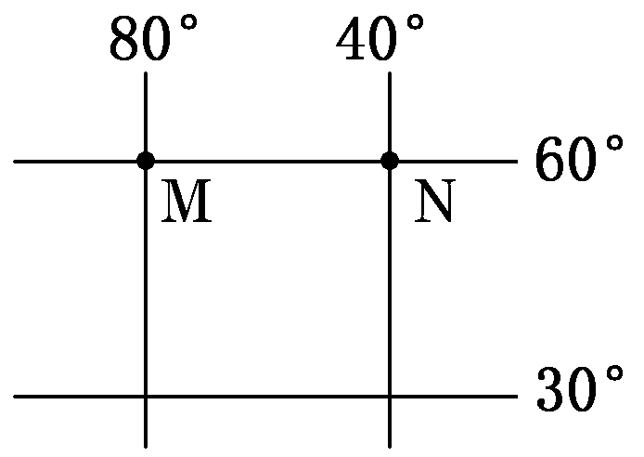
1.若某人从M点出发，依次向正东、正南、正西和正北方向分别前进200千米，则其最终位置( )
A．回到M点 B．在M点的正东方
C．在M点正西方 D．在M点东南方
2.M和N两点的实地距离约是( )
A．4444km B．3333km C．2222km D．1823km
3.若一架飞机从M点出发，以1110km/h的速度向北飞越北极点后继续沿经线圈飞行，8小时后到达的地理位置为（ ）
A．40ºN，60ºE B．50ºN，120ºE C．40ºN，100ºE D．50ºN，120ºW
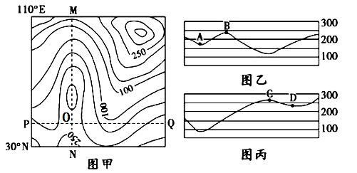
读图甲某地区等高线示意（单位：m）和图乙、图丙地形剖面图（单位：m），MN和PQ为两条剖面线，读图回答下列各题。
4．据图判断（ ）
A．图乙为图甲中剖面线MN的剖面图
B．C在图甲中剖面线PQ上
C．B和D即图甲中的O点
D．站在C点看不到A点
5．若该区位于一个拟建水库的库区内，当最高蓄水位达海拔250米时，图甲范围内将出现（ ）
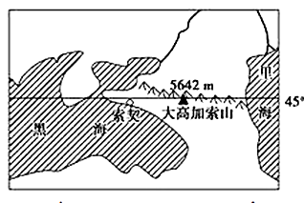
A．一个岛 B．两个岛 C．三个岛 D．无岛
6．图甲中相对高度最大可能是 ( )
A．250米 B．300米 C．349米 D．350米
索契位于黑海沿岸，是俄罗斯冬季最温暖的地方，也是俄罗斯在黑海沿岸地区最大的城市之一。读索契位置图，完成下面小题。
7．索契是世界上纬度最高的亚热带气候分布区，其原因主要是（ ）
①冬季北部有高大山脉阻挡，削弱了南下的冷空气 ②冬季受黑海影响，降温慢
③终年受偏东风控制，冬不冷、夏不热
④地处大陆内部，冬季太阳辐射强
- ①② B．②③ C．③④ D．①④
8．索契旅游资源丰富，也是冬季室外滑雪比赛的理想场所，其主要成因是（ ）
A．依山面海，交通发达 B．冬季降水量大，山地积雪多
C．位于大洲分界线，地理位置优越 D．沿岸有寒流经过，降温增湿
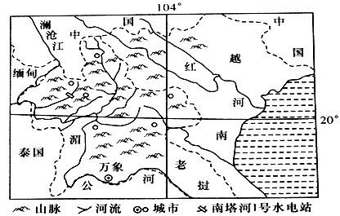
老挝当地时间2018年6月26日.由中国南方电网公司投建的老挝南塔河1号水电站正式下闸蓄水。首台机组预计8月底可实现发电。该项目是我国2013年实施“一带一路”倡议以来最早投产的项目之一。该电站是以发电为主，兼有防洪、灌溉等综合效益的水利枢纽。读图完成下面小题。
9．修建南塔河1号水电站，筹备阶段耗时很长，其原因最有可能是该地（ ）
A．戈壁荒漠广布，勘探不便
B．植被繁茂，难以开发
C．基础设施落后，运力有限
D．人口稠密，搬迁难度大
10．该水电站高430米的大坝用混凝土浇筑到顶，其主要目的是（ ）
A．防涌潮侵袭 B．防阳光暴晒
C．防强烈地震 D．防洪
11．湄公河干支流水能资源虽丰富，但在老挝一般不宜兴建大型水电站其制约因素主要是（ ）
A．电力需求量 B．邻国的干预
C．地形地质状况 D．水量和落差
下图为世界某区域略图。读图，完成下列各题。
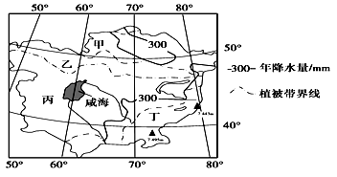
12．甲、乙、丙植被带的典型植被依次是（ ）
A．森林、草原、荒漠
B．草原、荒漠草原、荒漠
C．森林、高山草甸、荒漠
D．荒漠、荒漠草原、草原
13．丁地降水量及主要水汽来源是（ ）
A．大于300 mm；大西洋
B．大于300 mm；印度洋
C．小于300 mm；印度洋
D．小于300 mm；北冰洋
中国耕地面积约128万平方千米，印度的耕地面积约170万平方千米。印度能满足农作物一年三熟，但多数地区农作物种植实际为一年一熟或一年两熟。据此完成下面小题。
14．印度耕地面积比重较大的主要原因是（ ）
A．印度国土面积比中国大 B．印度的人口压力比中国大
C．印度适于开垦的平原面积广大 D．印度的纬度比中国低
15．印度能满足农作物一年三熟主要是因为（ ）
A．降水量大 B．地势平坦
C．纬度较低 D．水源较多
16．印度多数地区农作物种植实际为一年一熟或一年两熟，其原因主要是（ ）
A．科技水平低 B．水土流失严重 C．机械化水平低 D．降水季节变化大
下图所示半岛夏季沿海地区气温可达46 ℃，内陆则高达49 ℃。读图完成下列题。
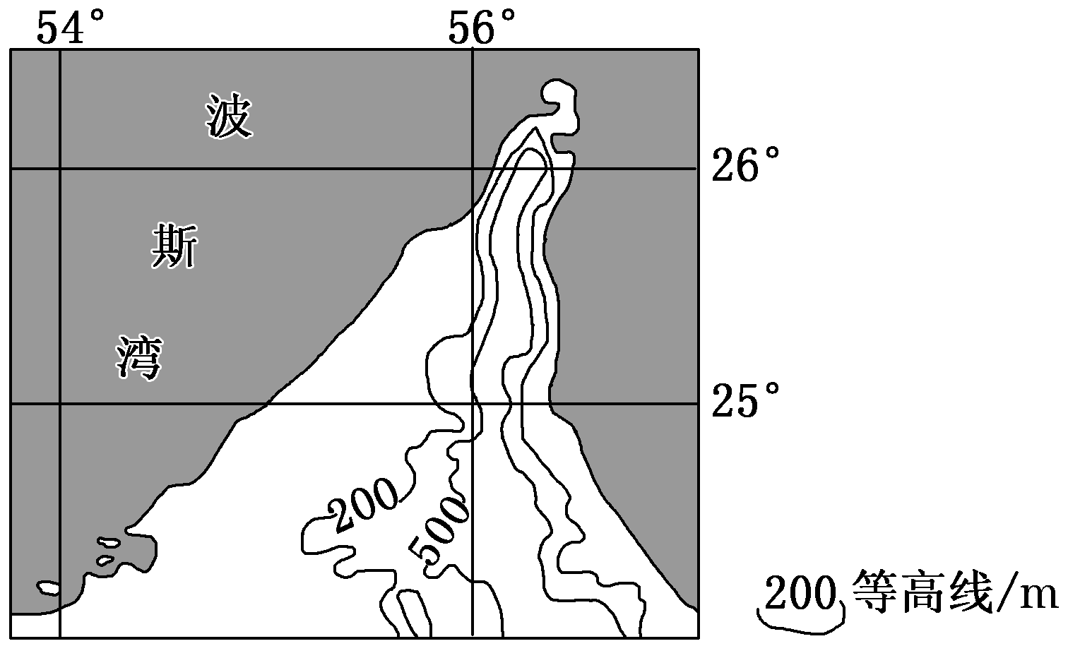
17.夏季干热的主要原因是( )
A．沿岸暖流的增温作用
B．受干热的西北风影响
C．背风坡增温效应较强
D．受干热的西南风影响
18.该半岛耕地灌溉水源主要来自( )
A．河流水 B．冰雪融水
C．地下水 D．湖泊水
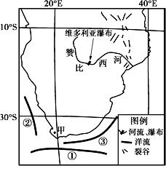
读世界某区域图，回答下列问题。
19．关于图中相关叙述正确的是( )
A．该大陆西临大西洋，东临太平洋
B．裂谷由非洲板块和印度洋板块张裂形成
C．大陆中部以平原为主，地势东高西低
D．甲地典型自然带为亚热带常绿硬叶林带
20．图中洋流( )
A．①的形成受西南风影响
B．②使沿岸荒漠带向北延伸
C．③与暖流交汇形成渔场
D．使30°S大陆东岸水温低于西岸水温
下面左图为某岛屿沿20°纬线的地形剖面图和甲、乙两地气候资料统计图，右图为左图所示岛屿的地形略图，其中M为1月份20℃等温线（虚线为可能）分布状况。读图完成下列各题。
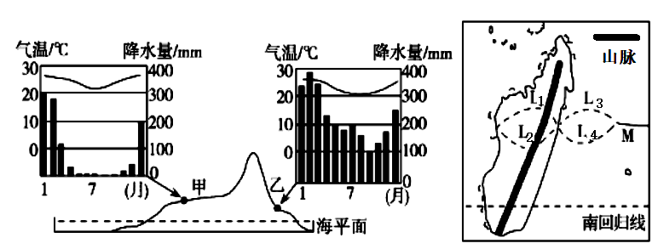

[来源:学&科&网]

21．该岛甲、乙两地( )
A．甲地1月牧草枯黄 B．乙地有明显干湿两季
C．气温年较差较小 D．7～12月降水量逐月增加
22．甲、乙两地纬度相同，但乙地比甲地降水量大得多，关于其原因，下列说法正确的是( )
A．与东南季风有关 B．乙侧位于暖湿信风迎风坡
C．乙地海拔比甲地低 D．甲地深居内陆，乙地临海
23．下列关于Ll、L2、L3、L4等温线弯曲合理性的叙述，正确的是( )
A．Ll符合实际，因为岛屿中部距海较远，气温较高
B．L2符合实际，因为该季节陆地温度高于海洋
C．L3符合实际，因为该季节海洋温度高于陆地
D．L4符合实际，因为沿岸有暖流流经
下图中的甲、乙两国，一个是所在大洲的第二大花卉出口国，另一个有“木材之国”的美誉，是世界著名的木材出口国。据此完成下列小题。[来源:学科网ZXXK]

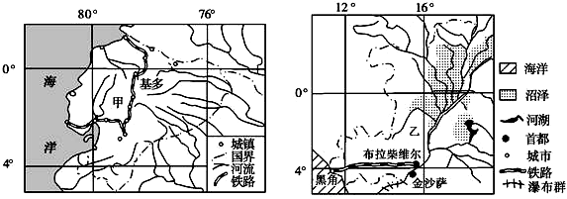
24．下列关于甲、乙两国自然特征叙述正确的是( )
A．地势都是中部低、四周高
B．都具有终年高温多雨的气候特点
C．甲国气候凉爽，乙国气候湿热
D．都处于板块交界附近，多地震
25．乙国大宗货物的进出口不是通过河流而是取道从布拉柴维尔通向海洋的铁路，其主要原因是( )
A．铁路运输速度快，方便大量花卉的快速出口
B．铁路运距更短，可扩大木材的出口量
C．河流下游多瀑布，不能成为出海通道
D．减少货物进出口对途经国家的影响[来源:学科网ZXXK]
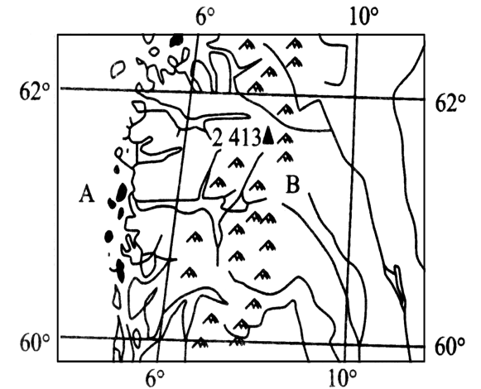
读下图，回答下列问题。
26．有关图中A海域沿岸的地貌，描述正确的是( )
A．主要由流水侵蚀形成
B．轮廓破碎，不利于发展渔业生产
C．主要由海浪侵蚀形成
D．多港湾，便于发展海洋运输
27．图中B山脉东、西两侧的水系特征不同的是( )
A．流域面积西大东小
B．流量季节变化西大东小
C．河床坡度西陡东缓
D．西侧为外流河，东侧为内流河
下图所示岛屿面积约为15万km²。读图，回答下列问题。
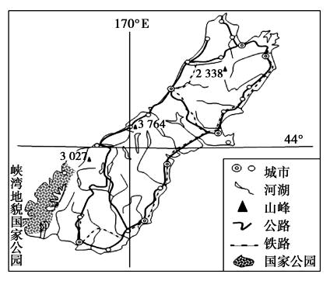
28．关于该岛屿的自然地理特征，说法正确的是（ ）
①以山地丘陵为主，主要山脉呈东北—西南走向
②终年受西南风控制，降水丰富
③河流短小湍急，落差大，水力丰富
④西南部冰川地貌发育显著
⑤位于板块(张裂)生长边界，面积不断扩大
A．①②③ B．②③④
C．①③④ D．②④⑤
29．该岛屿西侧以畜牧业为主，东侧以种植业为主，形成此种差异的主要因素是（ ）
A．日照时数与地貌 B．地面物质与土壤
C．坡度与人口分布 D．地面坡度与水源
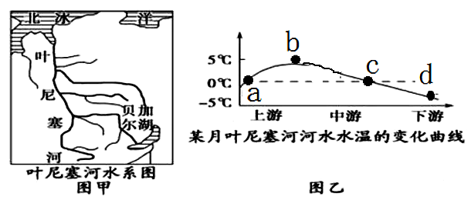
读图甲和图乙，完成回答下列小题。
30．导致图甲中叶尼塞河东西两侧支流数量差异显著的原因是（ ）
A．地形 B．降水量
C．温度 D．冻土
31．依据图乙，分析此时段最有可能出现凌汛的河段是（ ）
A．a段 B．b段
C．c段 D．d段
冰冻气泡由湖底植物腐烂后释放的甲烷气体在上升过程中冻结形成。加拿大落基山脉中的亚伯拉罕湖（52°N）冬季“冰泡”景观异常惊艳，吸引众多游客。下图为该湖“冰泡”景观。
回答下列各题。

32．下列不属于亚伯拉罕湖“冰泡”形成必备条件的是（ ）
A．冬季多大风 B．冬季气温低
C．降温速度快 D．湖底多水草
33．人们能直接观察到“冰泡”景观主要得益于（ ）
A．人烟稀少，人类破坏小
B．湖水较浅，透明度高
C．湖底气体丰富，气泡数量多
D．风力强盛，吹散湖面积雪
北美圣劳伦斯河中游，日出和日落时刻水位较高。冬季的日出前后，在一些河段上空常见几十米高的“雾墙”。大西洋普拉蒙鱼入冬后开始逆流洄游到支流圣安娜河。圣诞节后一个半月的冰钓期间，该支流河畔圣安娜德村建起数百小木屋，以满足众多冰钓者享爱冰钧的乐趣。据此完成下列小题。
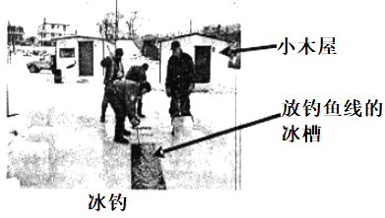
34．冬季，圣劳伦斯河一些河段上空“雾墙”形成的原因是（ ）
①水流速度快，水温比气温高
②河面宽阔，水量大
③河面上下层大气温差大
④太阳照射，气温高
- ①② B．①③
C．②③ D．②④
35．小木屋建在较厚的冰冻河面上，为使冰层能承受其重量，可采取（ ）
A．在河冰上大量浇淡水 B．在河冰上大量浇盐水
C．在河冰中大量打桩加固 D．在主航道上大量堆木头
36．受潮水和水温（水温有所上升，鱼类相对活跃）等因素影响，冰钓者在一天中钓鱼最忙碌的时间可能是当地（ ）
A．日出前后 B．正午前后 C．子夜前后 D．日落前后
下图为墨西哥下加利福尼亚州巴扎半岛（西临太平洋）沙漠上的河流。图中河流在白色的地表上流淌，逐渐在沙漠中干涸，画出树一般的形状。据此完成下列各题。
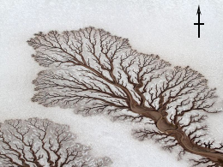
37．图中河流的流向为（ ）
A．由西北向东南 B．由东南向西北
C．由南向北 D．由北向南
38．该河流逐渐在沙漠中干涸，说明图示地区的水循环特点是（ ）
A．水汽来自海洋，多雾
B．循环周期短，循环量小
C．降水稀少，多暴雨
D．蒸发旺盛，下渗量大
下图为南美洲部分地区图，完成下面小题。
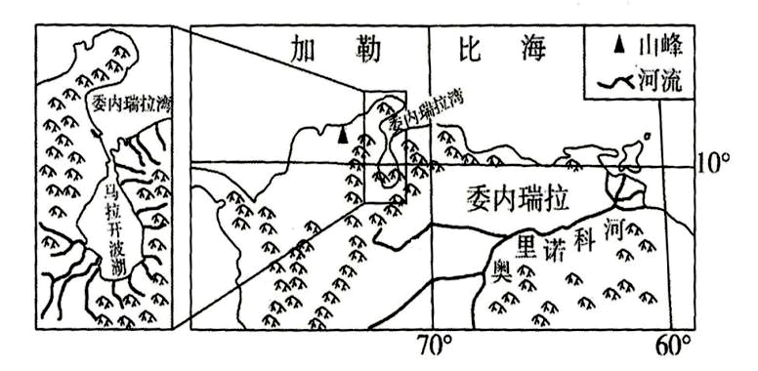
39．有关奥里诺科河的叙述，正确的是（ ）
A．左岸支流比右岸支流数量少
B．4—10月流域面积明显变大
- 干支流水流平稳，航运发达
D．流域下游地形平坦、多沼泽
40．奥里诺科河流域矿产资源丰富，但工业开发较晚的原因最不可能的是（ ）
A．流域内旱涝灾害频繁
B．植被高大茂密，人烟稀少
C．流域内多沼泽，开发难度大
D．经济基础薄弱，交通不便
- 综合题（共3题，40分）
41.（14分）图甲是世界某区域图，图乙是图甲中方框内区域等高线地形图，图丙是区域内两地日平均日照时数统计图，图丁是区域内科罗拉多大峡谷景观图。读下图，回答下列问题。
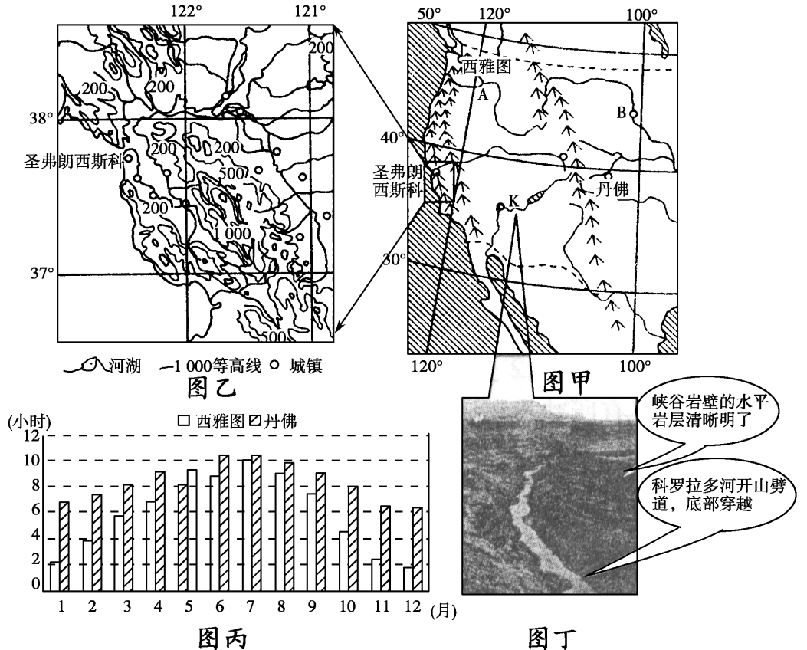

(1)比较图甲中A、B两河流水文特征的差异。（4分）

- 分析西雅图和丹佛两地日平均日照时数差异及原因。（5分）

- 说出图乙区域主要的农业地域类型，并根据图示信息分析其有利的区位条件。（5分）
[来源:学.科.网]

42.（14分）阅读图文资料，完成下列要求。
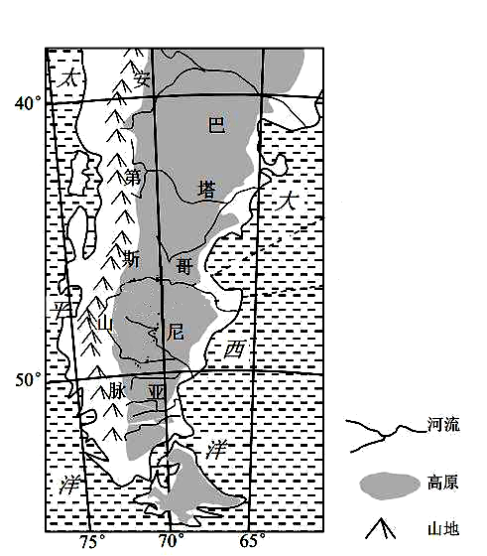
某科考队于 11 月考察南美洲巴塔哥尼亚地区，发现该地距海洋近但很少受到海洋水汽的“滋润”，草原、沙漠广布，但多外流河。科考队员遇到当地游牧民特维尔切人赶着牲畜游牧，并得知他们每年在大西洋沿岸与安第斯山草场之间定期迁徙放牧。下图为巴塔哥尼亚地区的略图。
- 分析巴塔哥尼亚高原很少受到东西两侧大洋水汽“滋润”的原因。（4分）

- 分析干旱的巴塔哥尼亚地区多外流河且流程中流量损耗相对较少的自然原因。（6分）

- 指出考察期间（11月）特维尔切人游牧迁徙的方向，分析迁徙目的地该季节适宜放牧的有利条件。（4分）

43．（12分）阅读图文资料，完成下列要求。
材料一 “上帝的荒野”“众神的领地”这是人们对澳大利亚北部的卡卡杜国家公园的美称。作为该国最大的国家公园，那里保存着罕见的澳大利亚原始生态系统，生物种类丰富多样，有着难以计数的独特的动植物种群。
材料二 下图分别为卡卡杜国家公园位置示意图和公园某处河流景观图。
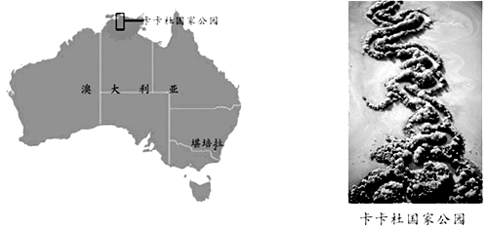

- 卡卡杜在旱季的火灾和雨季的洪水中接受着洗礼，更换着自己的“容颜”。试指出卡卡杜的气候类型并从气候的角度分析卡卡杜旱季火灾和雨季洪水的形成原因。（6分）

（2）公园某处，蜿蜒曲折的河道两岸是呈带状分布的绿色灌丛植被，在四周褐色荒漠的映衬下，像一幅色彩艳丽的油画。推断右图示景观出现的季节（旱季或雨季），并分析图示景观形成原因。（6分）

高二年级期末考试地理答案
1—5 BCCCB 6—10 CABCD 11—15 BBACC 16—20 DDCDB
21—25 CBDCC 26—30 DCCAA 31—35 CADBA 36—40 DADDB

41.(1)径流季节变化B河大于A河；B河夏季流量(较)大(出现汛期)；含沙量B河大于A河；B河有结冰期，A河没有结冰期。（任答2点，4分）
（2)丹佛各月的日平均日照时数大于西雅图，冬季(冬半年)差值更大。（1分）
原因：西雅图为温带海洋性气候，各月阴雨天气多，丹佛受山地阻挡，阴雨天气少，丹佛冬季阴雨天气远少于西雅图；丹佛地势较高，空气较稀薄；冬半年西雅图的昼长小于丹佛。（任答2点，4分）
（3）农业地域类型：地中海式农业(水果和灌溉农业)。（1分）
图示地区为地中海气候(夏季少雨，光热条件好)；河谷平原(盆地)丘陵地形；(河流众多)有较多的灌溉水源；城市众多，市场广阔等。（每点1分，4分）

42.（1）巴塔哥尼亚高原地处西风带，西部高大（的安第斯）山脉阻挡了太平洋水汽进入；巴塔哥尼亚高原海拔较高，且西风使大西洋水汽向东输送，大西洋水汽也难以进入。（4分）
（2）河流多发源于高大的安第斯山脉，冰雪融水补给较多，河流流量较大；地势西高东低，河流落差较大，流速较快；陆地（东西方向）狭窄，河流较短，河流流程中蒸发、下渗损失较小。（6分）[来源:学科网]
（3）由大西洋沿岸迁徙到安第斯山地（草场）。（2分）当地11月份以后进入夏季，安第斯山冰雪融水增多，牧草丰富；山地牧场海拔高，气候凉爽；蚊虫少，可减少蚊虫叮咬。（任答2点，2分）

43.（1）热带草原气候。（2分）
卡卡杜位于澳大利亚的西北部，雨季，来自海洋的西北风带来大量水汽，并在地形的抬升下，形成大量降水，雨季降水集中，暴雨大暴雨连连；旱季，受来自内陆的干热信风的影响，降水少；地处热带，气温高，蒸发旺盛，土地和空气干燥，森林自燃，易发森林火灾。（4分）
（2）旱季。（2分）
河道弯曲的原因：地处平原区，地势低平，地形对河水的约束限制小；河水差异侵蚀，导致河道变弯；河湾处凸岸以沉积为主，凹岸以侵蚀为主，河道弯曲加剧，长年累月，蜿蜒曲折的河道便形成。（2分）
灌丛植被沿河分布呈带状的原因：旱季降水极少，蒸发旺盛，土地干旱，沿河地区水源丰富，植被生长茂盛，远离河道的地区土地干旱，则植被稀少。（2分）

